Муниципальное общеобразовательное казённое учреждение
Покровская основная общеобразовательная школа
д. Куликово Лузского района Кировской области

На районный конкурс методических разработок
«Мой открытый урок»

Урок математики в 9 классе по теме:
«Длина окружности. Площадь круга»

Работу выполнила:
Сарана Людмила Николаевна,
учитель математики
МОКУ Покровская ООШ
613962, Кировская область,
Лузский район, д.Куликово, д. 53

Д. Куликово
2013
Цель урока:
- Рассмотреть применение формул длины окружности, длины дуги, площади круга, площади сектора при решении задач практического содержания.
Научить учащихся выполнять измерения при помощи штангенциркуля.
- Развивать познавательный интерес к математике путём выполнением практических упражнений с малознакомым инструментом. Развитие творчества при составлении фигур.
- Воспитание аккуратности, самостоятельности, культуры письма и речи.

Оборудование: Штангенциркуль, шайбы, модели цилиндров, конусов, презентация, карточки – инструкции по проведению практической работы, карточки – шаблоны для построения фигур.

План урока:
- Организационная часть урока (цель и план урока).
- Повторение теоретического материала.
- Устные упражнения, требующие нестандартного применения знакомых формул.
- Проверка решения домашних задач из учебника № № .
- Практическая работа «Нахождение площади поверхности конуса, цилиндра и площади шайбы».
- Творческое задание: построение фигур по линиям.
- Итоги урока. Выставление оценок. Домашнее задание.

Ход урока:

1.Все математические формулы имеют своё применение в реальной жизни, не случайно в этом году в задания ГИА включен, как вы знаете, целый раздел «Реальная математика». Сегодня на уроке мы будем выполнять задания практического содержания. Ваша задача научиться применять формулы при решении практических заданий. Вы уже знакомы с таким инструментом как штангенциркуль, а сегодня с его помощью вы выполните практическое задание на нахождение площади поверхности цилиндра, конуса и кольца.

2.Повторим теоретический материал. Запишите на доске следующие формулы:
- Формулы для вычисления длинны окружности и длины дуги через радиус и диаметр этой окружности. ( С = πd, C =2πr, l = π r ά/180)
- Формулы для вычисления площади круга и сектора. ( S = π r², S = πd/4, S сек.= πr²ά/360)
- Формулы для вычисления площади правильного многоугольника. (S = ½Pr )

3. Считаем устно. Найдите площади заштрихованных фигур. Учитель использует плакаты или кадры презентации. (Приложение 1)

Задача 1. ( Ответ: 2π)
Задача 2. (Ответ: 3π)
Задача 3. (Ответ: 25π)
Задача 4. (Ответ:150√3 - 75π)

4.Проверяем решение домашних задач из учебника № и №

5.Теперь выполним практическую работу. Получите карточки – инструкции и оформите практическую работу в тетради. ( Приложение 2)

6. Придумайте и зарисуйте фигуры, которые можно создать с помощью шаблонов. (Приложение 3)
(В классе, с маленьким количеством учащихся, учитель проверяет правильность выполнения практической работы и подводит итоги.)
Из рисунков ребят выделяются некоторые, дополняются учителем и даётся домашнее задание, например (Приложение 3). Вычислить площади закрашенных фигур, выяснить, есть ли среди них фигуры, имеющие равную площадь, сделать вывод.

7.Подведение итогов урока, выставление оценок.

Литература:

- «Геометрия» для 7-9 классов образовательных учреждений / Л.С. Атанасян, В.Ф. Бутузов, С.Б. Кадомцев и др.– М., «Просвещение», 2011г.
- «Подготовка студентов к организации внеклассной работы по математике в школе»/ Межвузовский сборник научных трудов.- Пермь 1985г.
- Газета «Математика» , приложение к «1 сентября» №39, 2003г, стр15.

ПРИЛОЖЕНИЯ.

Приложение 1
Задачи для устного счёта.
Задача 1.

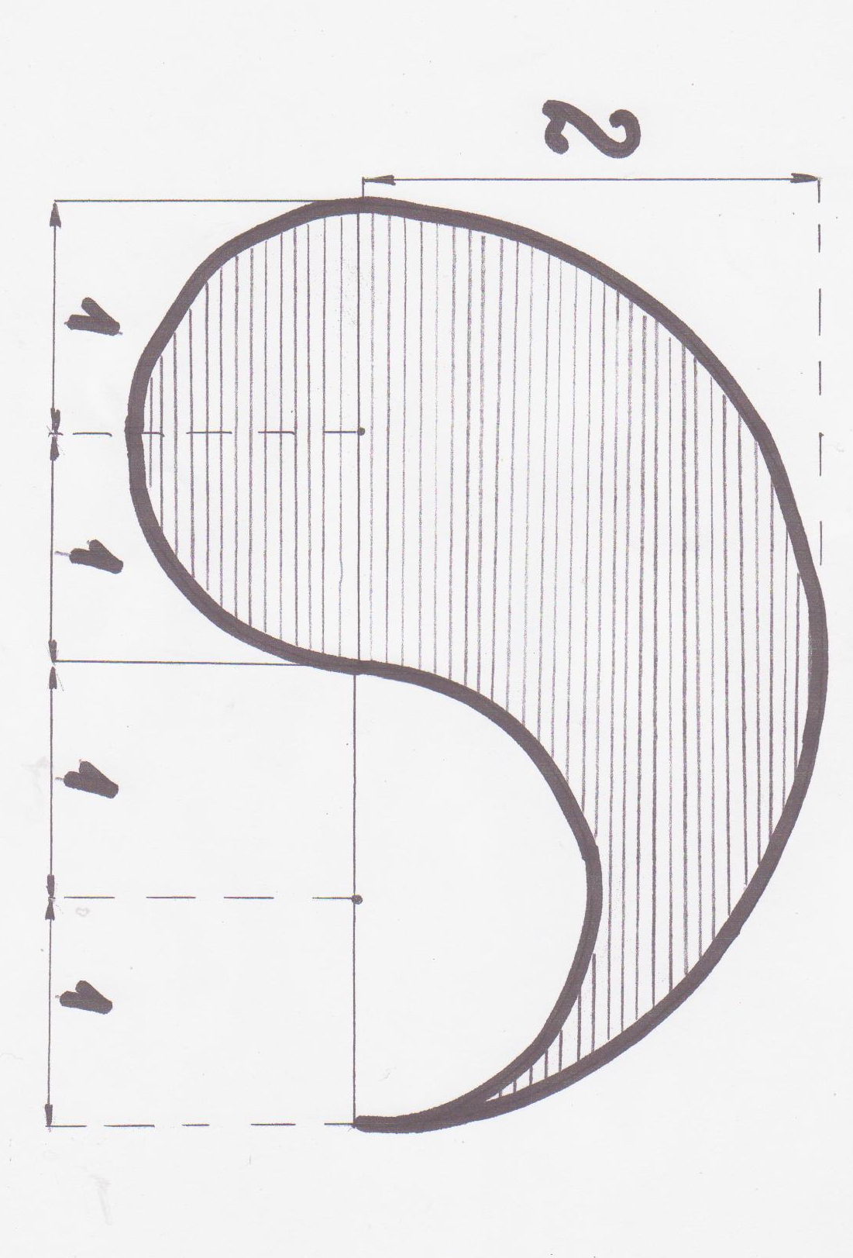

Задача 2.

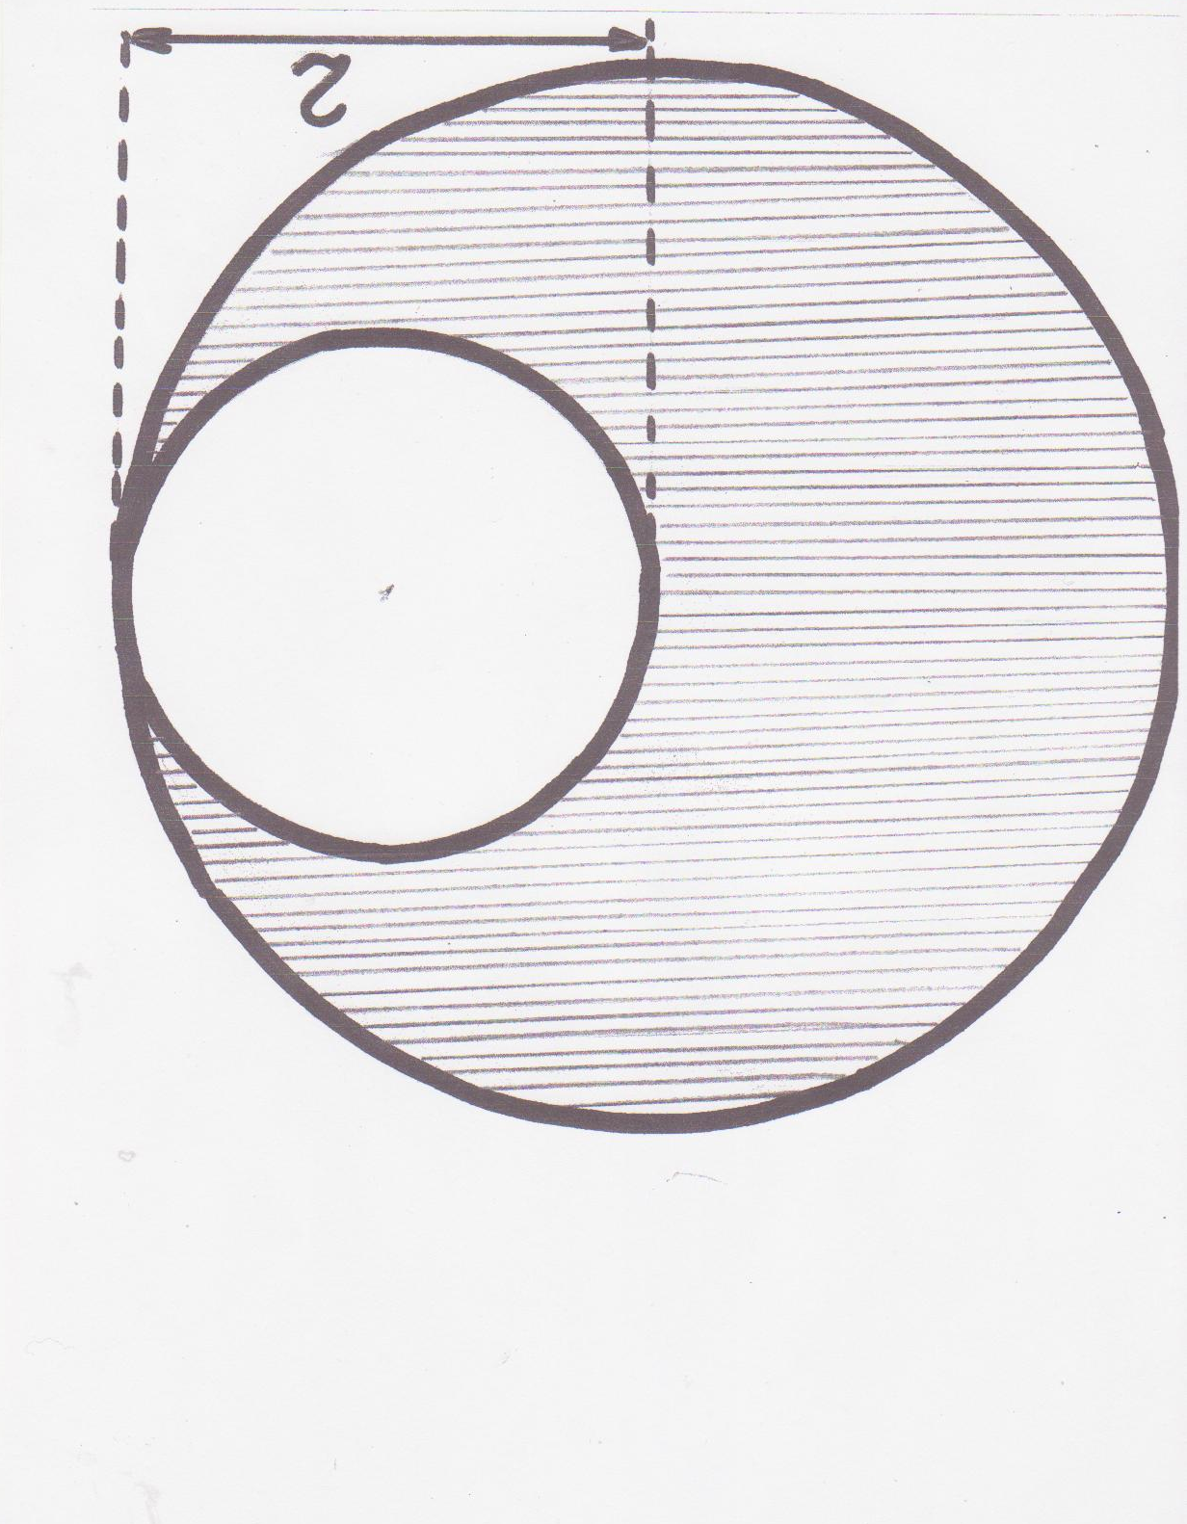

Задача 3.

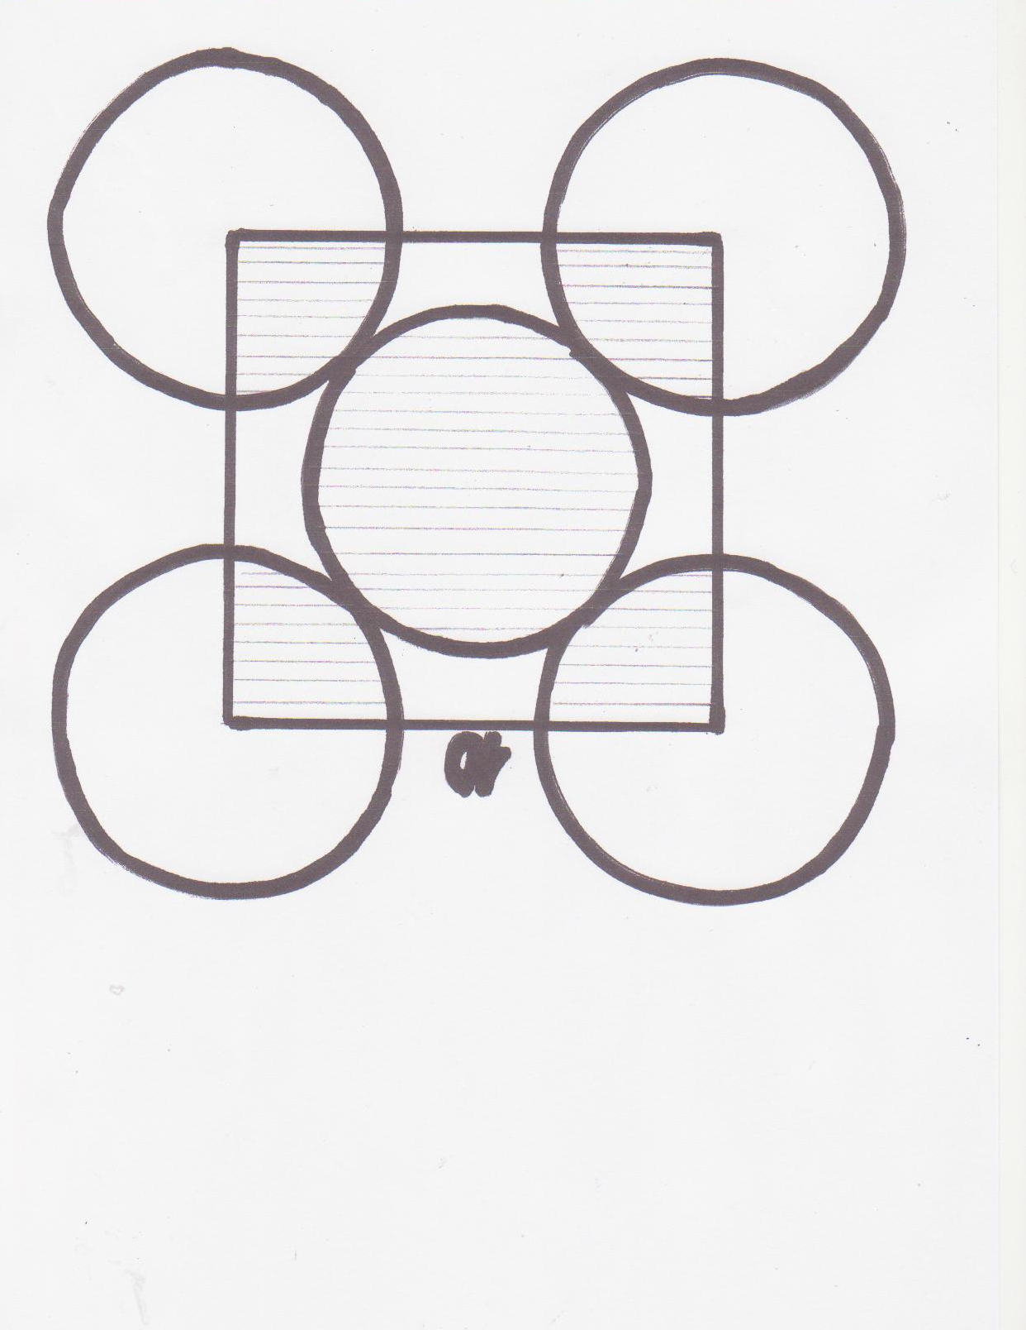

Задача 4.

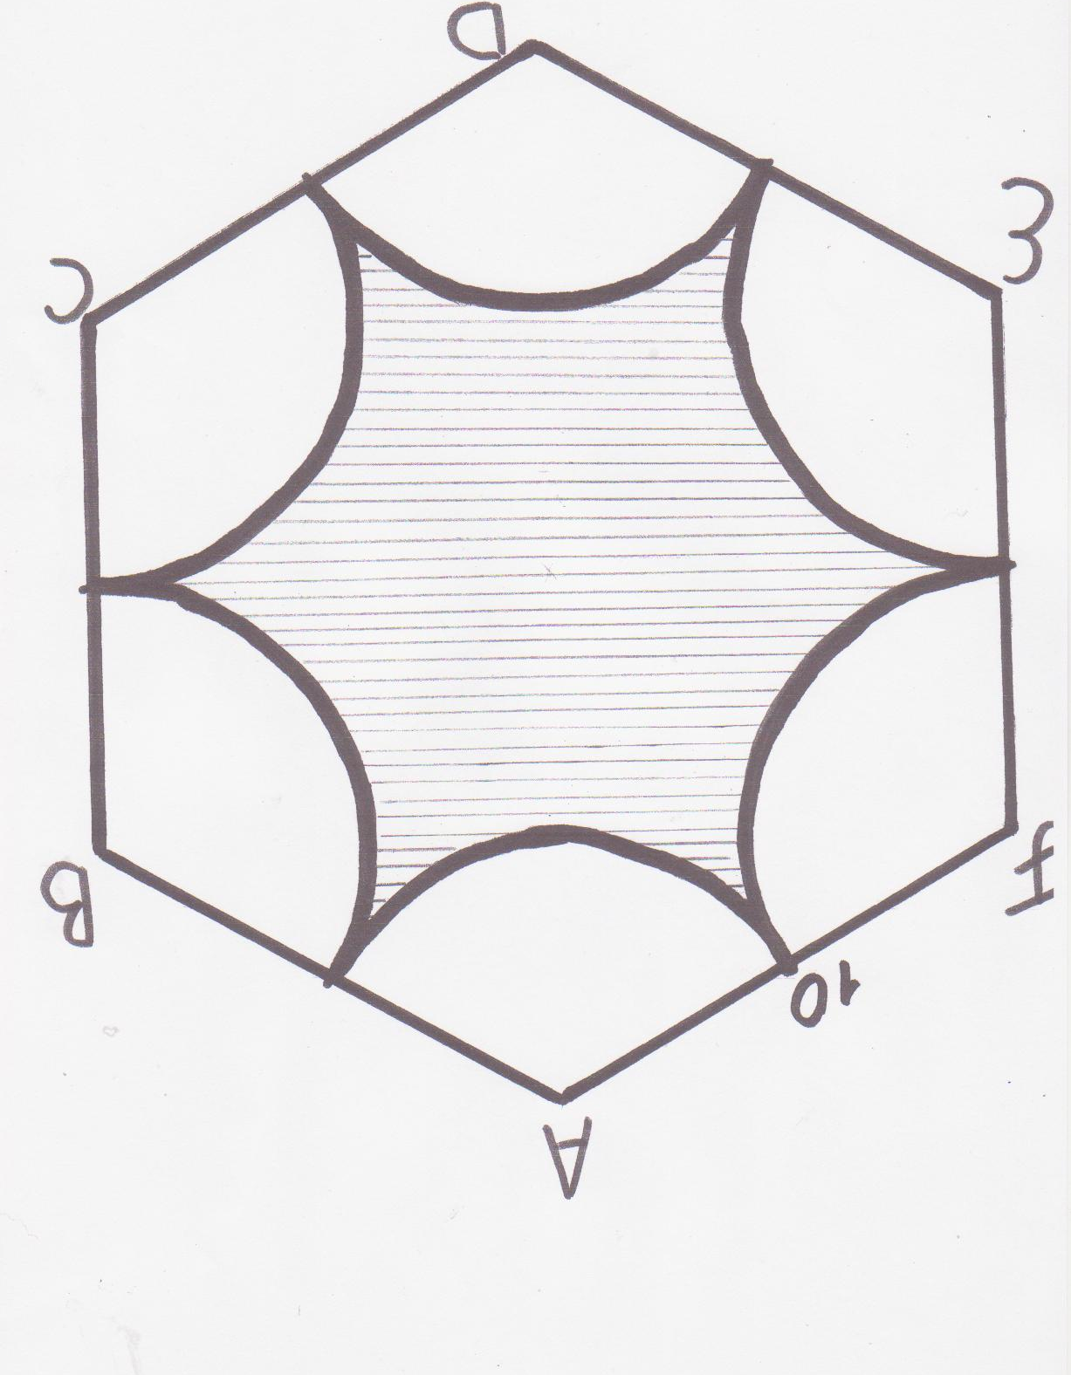

Приложение 2

Практическая работа
«Нахождение площади поверхности конуса, цилиндра и площади шайбы».

Цель работы: Научиться пользоваться штангенциркулем. С помощью штангенциркуля выполнить необходимые измерения и вычислить площади поверхности шайбы (как плоской фигуры), цилиндра и конуса.
Приборы и материалы: Штангенциркуль, шайба, цилиндр, конус.

Ход работы:
1.Площадь шайбы (плоского кольца)
- Измерьте внешний диаметр d₂ шайбы (смотри слайд 9);
-Измерьте внутренний диаметр d₁ шайбы (смотри слайд 9);
-Вычисли площадь шайбы по формуле: Sш = S₂ - S₁, где S₁ и S₂ - площади кругов, диаметры которых измерены.

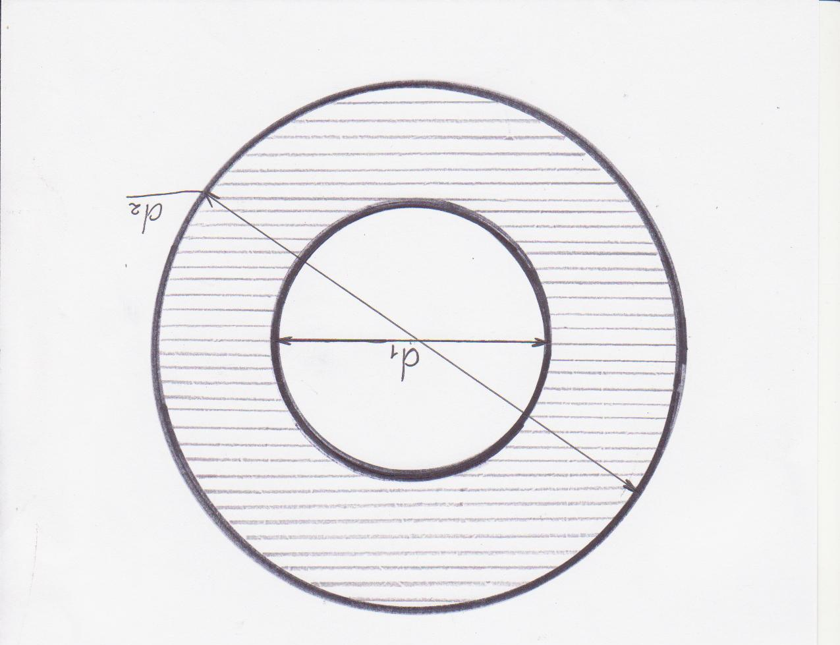

2. Площадь поверхности цилиндра.
- Измерить диаметр основания цилиндра d (смотри слайд 11);
- Вычислить площадь основания цилиндра S₁;
-Вычислить С –длину окружности основания –это одна из сторон прямоугольника, составляющего боковую поверхность;
- Измерить образующую цилиндра L – вторая сторона прямоугольника, составляющего боковую поверхность (смотри слайд 11) ;
-Вычислить площадь прямоугольника S₂;
-Вычислить площадь поверхности цилиндра по формуле Sц = 2S₁ +S₂

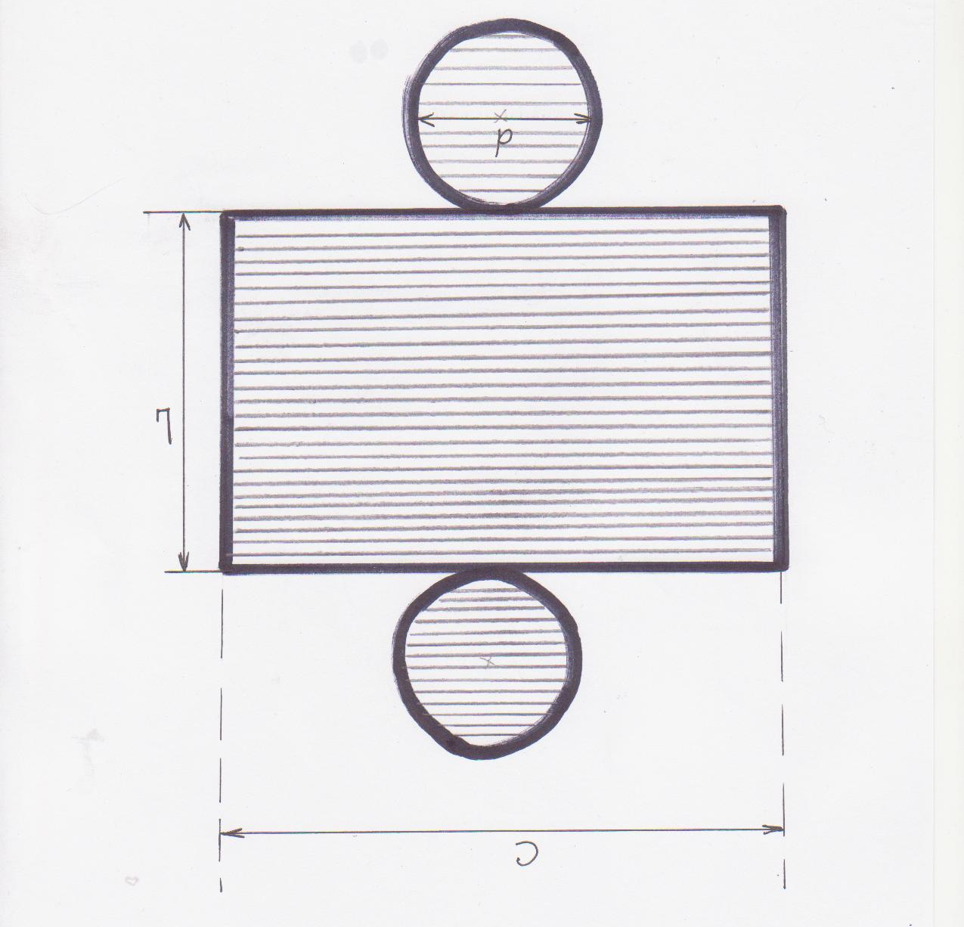

3.Площадь поверхности конуса.
- Измерить диаметр основания конуса d(смотри слайд 13);
- Вычислить площадь основания конуса S₁;
-Вычислить С –длину окружности основания – это длина дуги I сектора, который образует боковую поверхность конуса;
-Измерьте образующую конуса L – это радиус сектора(смотри слайд 13);
- Вычислите ά, выразив её из формулы длины дуги (ά = 180 l /πr)
- Вычислите площадь сектора S₂ по формуле;
- Вычислите площадь поверхности конуса Sк = S₁ + S₂

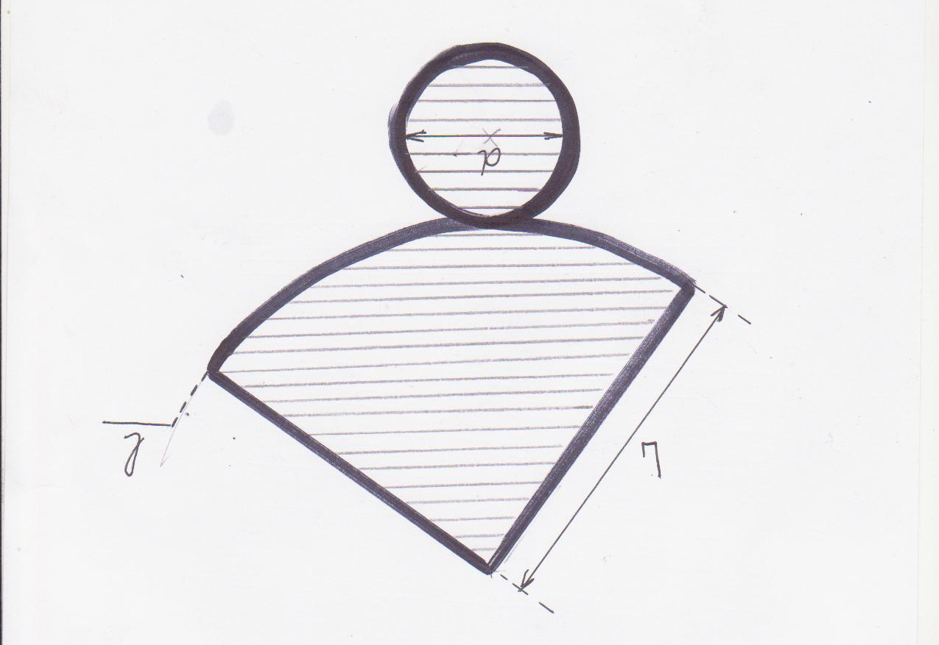

Приложение 3.

